Gorter Schachtabdeckung BV-FL aus Stahl, vertieft, herausnehmbar

Gorter Deutschland

Eigenschaften

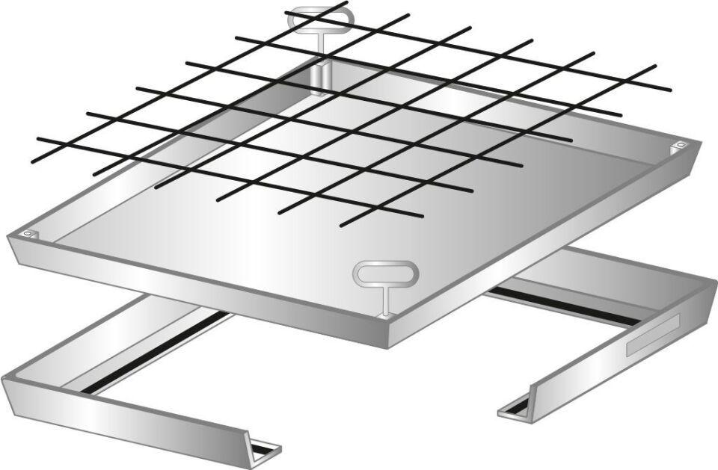

Dichtheit

geruchsdicht, wasserdicht

Einsatzort

außen, innen

Farbton

silber

Oberfläche

feuerverzinkt

Werkstoff

Stahl

Breite (mm)

600,00 - 1.000,00

Einbauhöhe (mm)

50,00

Länge (mm)

400,00 - 800,00

Bedienung

manuell

Verschließtechnik

Schraubverschluss

Bruchlast (N)

15.000,00